Nota Sains Tahun 5 Unit 9: Jirim
(A) Mengenal Jirim
- Jirim ialah objek yang mempunyai jisim, memenuhi ruang dan boleh dilihat, disentuh atau dirasa.
- Jirim boleh wujud dalam 3 keadaan: Pepejal, cecair dan gas.
(B) Sifat Keadaan Jirim
- Berikut menunjukkan ciri-ciri pepejal, cecair dan gas:
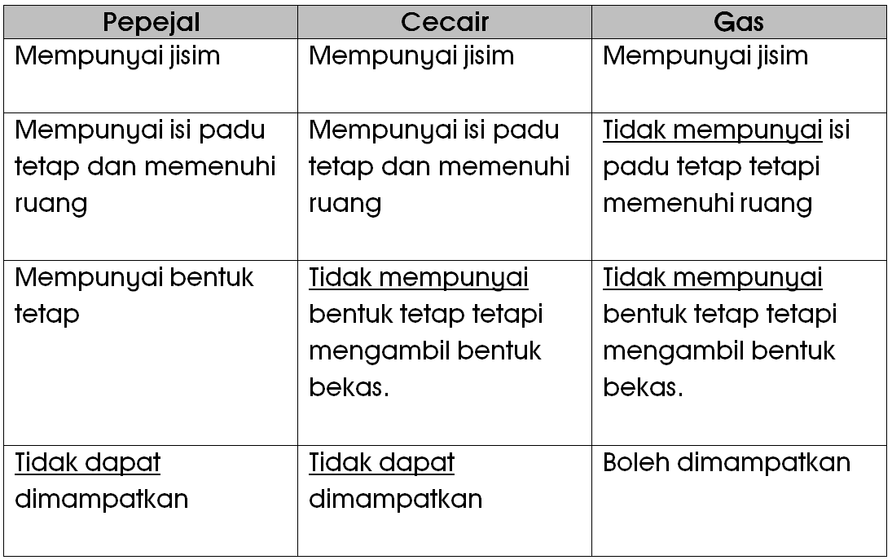
(C) Tiga Keadaan Air
- Air wujud dalam tiga keadaan, iaitu:
  - Pepejal (ais)
  - Cecair (air)
  - Gas (wap air)
- Apabila air dipanaskan dan disejukkan, ia akan berubah kepada bentuk yang lain.
(D) Perubahan Keadaan Air / Jirim
- Air boleh berubah daripada satu keadaan jirim kepada keadaan jirim yang lain.
- Air dan jirim boleh berubah keadaan melalui proses pembekuan, peleburan, pendidihan, penyejatan dan kondensasi.
- Jadual berikut menunjukkan ringkasan perubahan keadaan bahan bagi setiap proses.
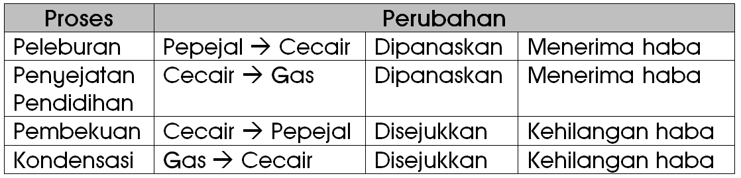
(E) Kitaran Air Semula Jadi
- Maksud: Proses berulang di mana pergerakan air dari permukaan Bumi ke udara dan akhirnya turun ke permukaan Bumi semula.
- Sepanjang proses kitaran ini, beberapa proses perubahan keadaan air berlaku:
  - Air di bumi akan tersejat sebagai wap air dan naik ke atas: Cecair -> Gas (Penyejatan)
  - Wap air yang terkumpul akan membentuk awan.
  - Dalam suatu tempoh masa, awan terkondensasi menjadi hujan: Gas -> Cecair (Kondensasi)

(F) Kepentingan Kitaran Air Semula Jadi
- Kitaran air semula jadi sangat penting untuk:
  - Membekalkan sumber air bersih yang berterusan kepada semua hidupan.
  - Memastikan bekalan air di Bumi sentiasa mencukupi.
  - Menyejukkan permukaan Bumi.
- Kitaran air semula jadi yang terjejas akan menyukarkan kehidupan dan akan menyebabkan bencana, kematian, dan kemusnahan.
(G) Sumber Air Semula Jadi
- Sungai
- Tasik
- Telaga
- Mata air
- Lautan
(H) Kepentingan Kebersihan Sumber Air
- Air sangat penting kepada semua hidupan di Bumi:
  - Mengekalkan suhu Bumi supaya tidak meningkat dan menyebabkan pemanasan global
  - Memelihara hidupan akuatik.
  - Membekalkan sumber air bersih dan tidak tercemar.
  - Untuk minum, membasuh dan mandi.
  - Diperlukan untuk menjalankan pelbagai proses hidup.
  - Sebagai bahan mentah dalam industri makanan.
- Berikut ialah langkah-langkah untuk memastikan sumber air sentiasa bersih:
  - Elakkan membuang sampah dan bahan toksik ke dalam sungai.
  - Bina kilang jauh dari laut, sungai, dan tasik.
  - Rawat kumbahan dari rumah, kilang dan kawasan pertanian sebelum melepaskannya ke dalam sungai atau laut.
  - Kawal penggunaan baja dan racun perosak di kawasan pertanian.
